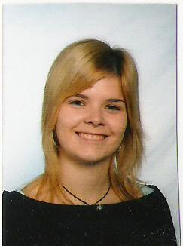
DATOS PERSONALES:

Documento: DNI.: 20.848893-Z
Nombre: Victoria Camarena Gregori.
Nacido/ a el: 21 de febrero de 1988 en Valencia (España).
Nacionalidad: Española.
Sexo: mujer.
Estado Civil: soltera.
Teléfono de contacto: 96- 2586245 / 626454195
País de residencia: España.
País de notificación: España.

DOMICILIO DE RESIDENCIA NACIONAL:

Dirección: c/ Ateneo Musical nº16
Código Postal: 46666
Municipio: Rafelguaraf
Provincia: Valencia.

SITUACIÓN LABORAL:

Estudiante.

DATOS DE FORMACIÓN:

➢ Título de Graduado Escolar en ESO.
➢ 1r y 2º curso de Bachillerato: rama de Ciencias Sociales

EXPERIENCIA PROFESIONAL:

- Camarera en restaurante.(1)
- Camarera en pub´s.(1)

(1)Trabajo temporal sin contrato.

DATOS DE INTERÉS:

PERMISOS DE CONDUCCIÓN:
LC Licencia de Ciclomotor.

CONOCIMIENTOS ESPECÍFICOS:

IDIOMA:
-Valenciano
Lectura: Alto. Escritura: Alto. Hablado: Medio.

-Castellano:
Lectura: Alto. Escritura: Alto. Hablado: Medio/ Alto.

-Inglés:
Lectura: Medio. Escritura: Medio. Hablado: Medio.

CONOCIMIENTOS DE INFORMÁTICA:

-Conocimientos: Curso de Informática de Iniciación de Word.
Nivel: Medio/ Alto.

-Conocimiento: Word, Excel, Power Point y otros programas.
Nivel: Medio.
.
-Conocimientos básicos de software libre:Suse, Knoppix, Mandriva, entre otros.

OBSERVACIONES:

Me adapto fácilmente a cualquier trabajo, ya que aprendo muy rápido las obligaciones que se imponen en cada trabajo.

Disponibilidad horaria: Tardes, fines de semana, festivos, etc.

